EXMO. SR. PRESIDENTE DA CÂMARA MUNICIPAL DE SUMARÉ

Indico ao Exmo. Senhor Prefeito Municipal, junto ao departamento competente, no sentido de realizar recapeamento asfáltico e tapa buraco emergencial na Rua João Roweder Filho, bairro Parque Casarão, em toda a sua extensão

**Justificativa:** Tal indicação se justifica tendo em vista que referida Rodovia está com asfalto bem deteriorado e por este motivo existe demanda dos munícipes por este serviço.

Sala de Sessões, 15 de maio de 2023.

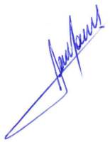

**Rodrigo Dorival Gomes**

Vereador

Cidadania

